《Java语言程序设计》

综合训练项目报告书

班级： 计算12-1
第三组
组长：蔡峥辉
组员：金媛、李燕伦、孙达枢、张忠达

电子与信息工程学院
计算机科学系

1 项目选题
所选题目名称：人事管理系统
基本要求：基于J2SE相关技术完成一个人事管理信息系统的基本功能。建立合理的数据结构，实现一些基本操作，如增加、修改、插入、删除。

2 功能描述
需求：编写一个人事管理系统，简单的对职员信息进行管理。
功能介绍：
按照题目要求，我们将题目分解成简单的几个方面，具体如下：
信息管理模块:
这部分主要针对所要建立管理关系的对象所需要的数据结构。这里我们简单设定了一个员工类，里边将会包含整个员工所有的相关信息。包括姓名、性别、出生日期、所在部门、所属职务、其他信息。而其它信息则包括员工的个人聘职信息。包括职称，个人学习经历，个人工作经历，个人所获荣誉，其它备注等等。
界面设计模块：
这部分将针对软件程序和用户进行交互的需求来编写和调整。其中包括了登陆界面和主界面。主界面要求能够正常的交互和识别用户输入的信息上是否正确，作为门锁。主界面就是为了进行实际管理操作所需的界面了。其中包括与用户交互显示和输入的信息面板。用于显示存储记录的李彪框，和所需操作的相关按钮等一系列控件。
界面设计万重后需要对相应的控件进行事件处理。
数据库链接与管理：
这部分用于存储所需管理对象的相关信息，具体结构将依据员工的数据结构来进行设定。
数据库架设好后需要对其进行与软件程序的链接工作。当链接正常后，方可进行相关的插入、删除、修改、查询等相关管理工作。

功能模块图：

Error: Reference source not found
人事管理系统
系统管理
基本信息管理
查询信息
登陆系统
退出系统
添加职员信息
删除职员信息
文件备份删除

修改职员信息

3 设计方案描述
设计思路：该管理系统主要是为了方便公司管理员工的基本信息所做的，对该软件的功能有明确的认识。人事管理系统需要具备职员基本信息，能够实现对人事信息的添加，修改，删除，查询等。
实现方法：
- 在工程中定义了Worker类来实现对员工类的所用相关信息的定义，并编写相关的构造函数来重载使信息的使用更具有灵活性，该数据结构用来进行临时的员工信息的存放，用于写入数据和读出数据的缓存或定义静态的固定数据。
- 在工程中使用了Frame的图形用户界面组件，用于创建形影的图形窗口。使用类集成Frame类就可以在其中定义和设计窗口相关的内容的，包括标签、文本框、按钮、列表、图形等等一系列控件。其中登陆窗口选用了基本的Frame组件类。而主界面因为内容较多也更加复杂，选用了JFrame的轻组件进行设计。窗口的设计思想是，先进性串口设计，然后设定布局，添加Panel承接，在Panel中再添加相应的控件。控件设定好后则需要变形相应的触发事件了。
- 在工程中填入了MySQL的驱动组件，是软件与数据库能够实现连接。链接数据库时需要注意数据库的名称，root超级用户的用户名和密码还有使用端口要一一对应。然后通过java。Sql包里集成的类进行数据库的链接和使用。Connect用于链接，prepareStatement来删除对应项，executeUpdate来更新和插入记录。getMetaData来获取查询记录
关键技术：图形界面，mysql驱动，

4 运行效果

界面显示：
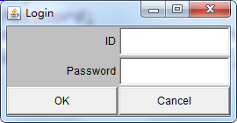
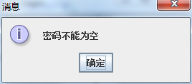
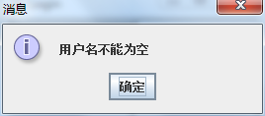
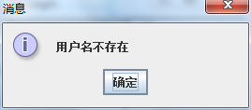
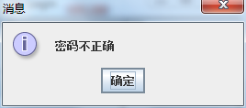
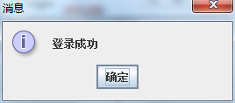

1 主窗体界面
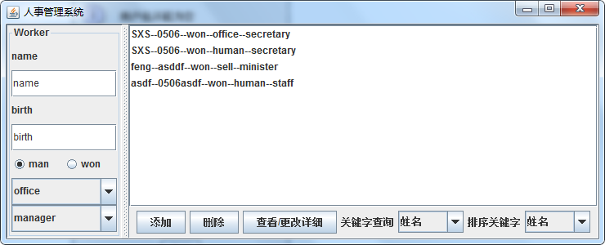
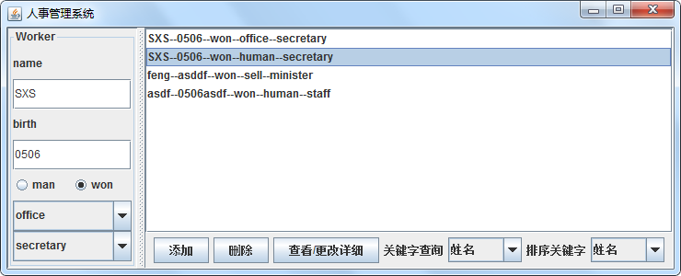

5 项目协作

5.1 项目组织及进程
姓名 | 任务 | 完成情况
孙达枢 | 数据库连接和功能 | 按时完成并符合要求
蔡峥辉 | 界面窗口面板设计 | 按时完成并符合要求
金 媛 | 界面窗口事件触发 | 按时完成并符合要求
李燕伦 | 所有文档编写 | 按时完成并符合要求
张忠达 | 数据库结构定义 | 按时完成并符合要求

关键的进展节点：
第一次上机：分配好每个人需要完成的任务；
第二次上机：把每个人的任务整合起来；
第三次上机：程序中存在一些错误，经过大家一起排查错误，解决程序中的问题；
答辩前：对已完成的代码和文档不断进行完善。

5.2个人工作总结
孙达枢：数据库实现连接，通过正常的查询、删除、添加等工作，但鉴于技术水平原因，更改功能尚未完成，代码正常编写，但功能未能正常实现。
蔡峥辉： 在这次java项目中我负责数据库结构定义。通过设计一个员工类来管理员工的所有相关信息，并编写相关的构造函数来重载使信息的使用更 具有灵活性。这次项目过程中遇到了一些困难，但是通过我们的团队合作仍然完成了。通过这次java项目，我对java知识有了更深入的理解 ，我的编程能力也有了一定提升，同时这也对今后深入学习打下基础。
金 媛：这次的大作业我们分工很明确，也让我深深的体会到了分工合作的重要性，一个人做肯定会很累，分工的话就会轻松很多。我做的界面设计，做安卓的时候也会涉及到这方面的东西，所以做起来可能比较轻松。遇到不懂的问题，我学会了百度，百度是程序员最好的朋友。
李燕伦：这是一次比较完整的团队合作项目，小组各成员对系统的主体设计达成一定的共识，包括数据库设计，功能实现，界面设计等细节。在这次实训中我负责文档的书写，将大家的想法记录下来，并将实现的功能以及设计的想法进行叙述，需要对我们的人事管理系统有一个全面的了解。虽然我们的系统有些功能并未代码实现，但我相信这只是时间问题。从三个方面研究可行性：（1）技术可行性：现有的技术绝对能够实现人事管理系统的书写；（2）经济可行性：这个系统不产生经济效益也没有开发成本，我们学到了知识；（3）操作可行性：系统的操作方式在开发学习过程中行的通。此次项目让我们对Java语言有了更深的认识，对团队合作能力，文档书写能力等都有一定程度的提高，为毕业设计乃至将来工作打下了基础。但我们所掌握的只是最基础的知识，要想掌握更多技术，获得更大进步，仍需不断努力，从各方面提高自己的能力。
张忠达：

6 结论
此次java项目做的是人事管理系统，由小组合作共同完成，每一个组员都付出了自己的力量，充分体现了团队合作的精神。做一件事情遇到困难是一定的，同学们对Java语言不熟悉，基本上是边学边做，界面如果搭建，如何写触发事件，如何连接数据库都是我们通过网上查找资料并结合课本依次实现。但由于时间和技术的问题，我们的人事管理系统功能并不完善，需要进步。然而，通过这次小项目，组内人员通过这次实践，对面向对象这一概念理解的更加透彻，也对Java语言的特点有一定的掌握，感受到Java语言的魅力。

